FORMULARZ ZAMÓWIENIA |  |  |  |  |  | Zamawiający: |  |  |  | Nr zamówienia:
Roletki dachowe  ATTYKA, ARKADIA |  |  |  |  |  |  |  |  |  | Data wystawienia:
 |  |  |  |  |  |  |  |  |  | Termin wykonania (standardowo ok. 5 dni):
Uwaga: wszystkie wymiary należy podawać w mm.
1 | 2 |  | 3 | 4 | 5 |  | 6 | 7 | 8 | 9 | 10 | 11 | 12
Lp. | Szerokosć A | Szerokość C | Wysokość B | Typ okna | Numer z tabliczki znamionowej |  | TYP ROLETY | Ilość | Kolor osprzętu | Tkanina | Wysięgnik | Dodatkowe uchwyty | Uwagi
1.
2.
3.
4.
5.
6.
7.
8.
9.
10.
Czytelny podpis osoby zamawiającej:
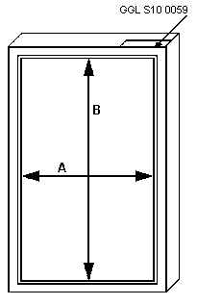
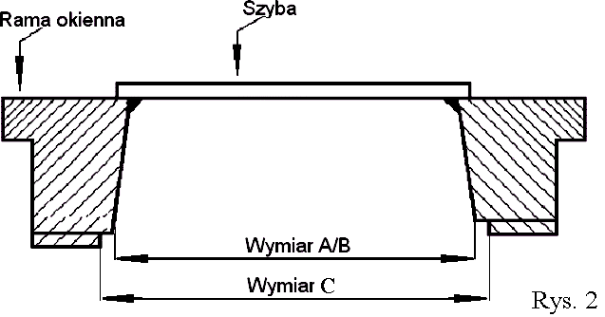
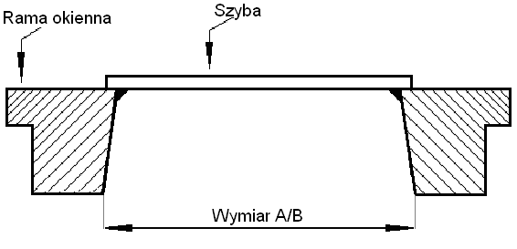
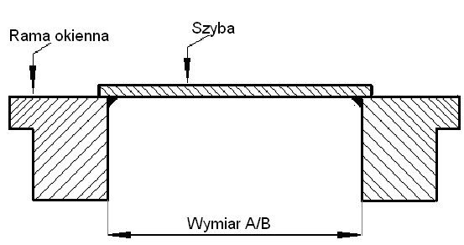
Sposób pomiaru:
okno VELUX
okno FAKRO i VELUX
okno ROTO

W zamówieniu należy podawać zarówno oznaczenie okna jak i wymiary pobrane.

